**对抗搜索算法的实验分析**

**实验零：补全代码，并将填空内容写在实验报告中**

alpha_beta_serach.hpp

// 更新alpha或者beta的值：

alpha = new_value;

beta = new_value;

// 剪枝

if ( beta < alpha )

break;

贴代码有某些行缩进和换行有问题，难以阅读，下面是代码截图，源代码见附代码

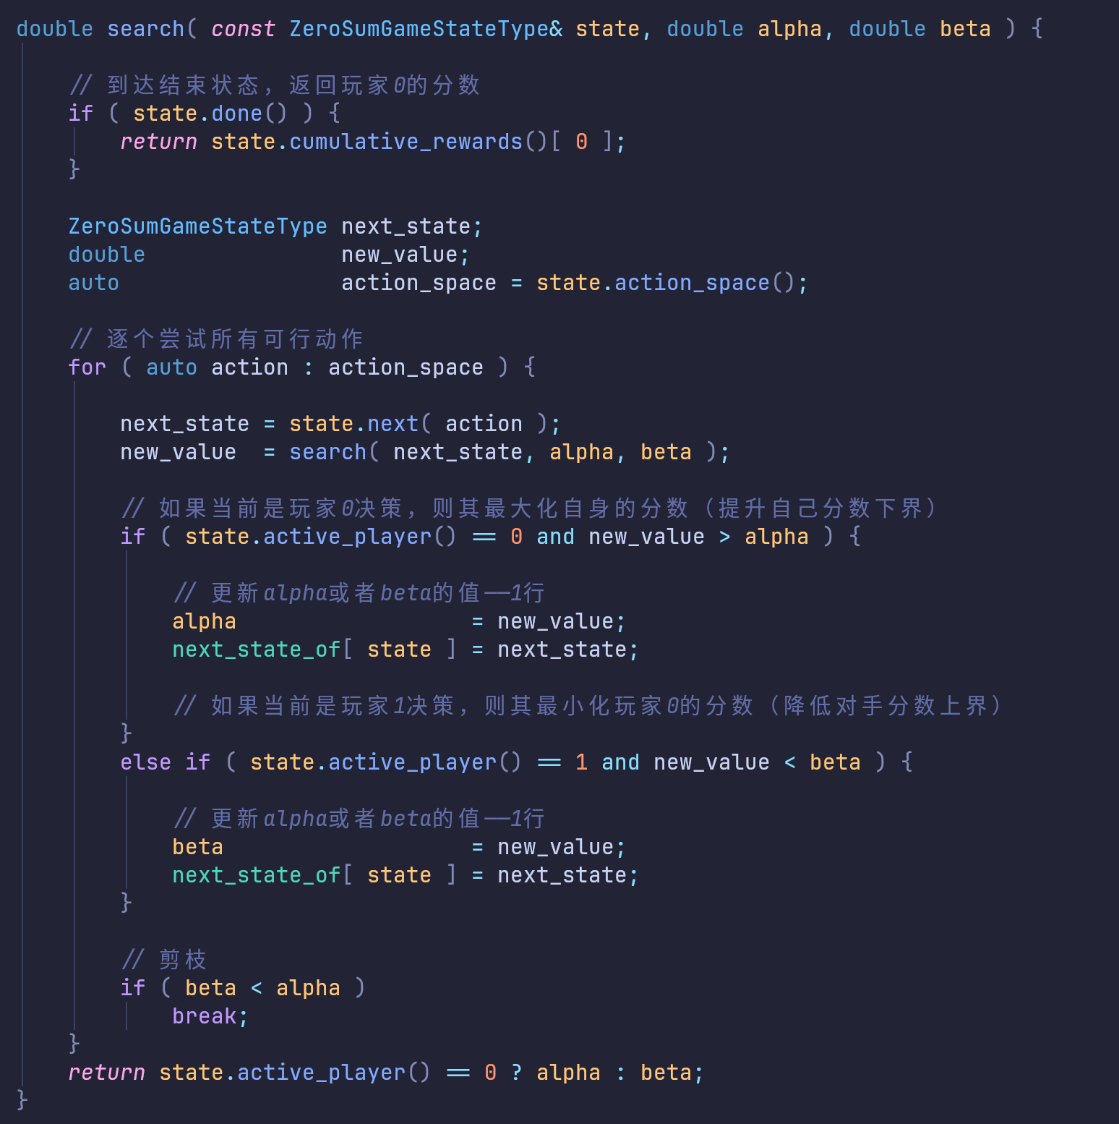

general_game_search.hpp

// ……

best_cumulative_rewards[ state.active_player() ] < cumulative_rewards[ state.active_player() ]

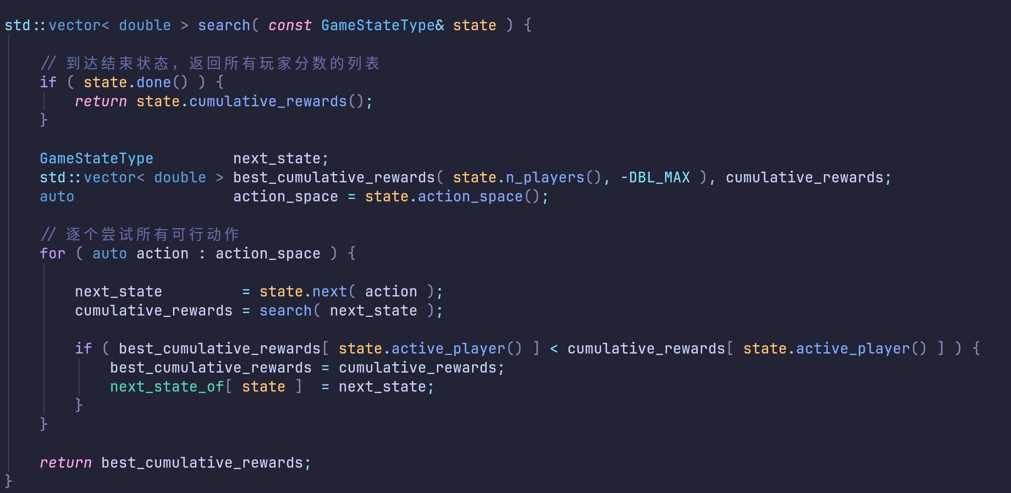

运行截图：

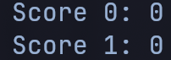

两个终局状态：

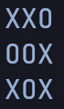

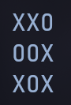

monte_carlo_search.hpp

// ……

// TODO：子结点初始累计收益 values 为模拟得到的值——1行

values = simulate_from( next_state );

/******TODO：选择UCT值最大的子结点继续探索*****/

selection.submit( value_sums_of[ node->index() ][ child ] / visit_count_of[ child ] + exploration * sqrt( 2 * log( visit_count_of[ node->index() ] ) / visit_count_of[ child ] ) );

/******* TODO： 按平均价值贪心选择（需要参考root_state的接口）******/

selection.submit( value_sums_of[ child ][ root_state.active_player() ] / visit_count_of[ child ] );